MANUAL APLIKASI PENGUKURAN KOMPETENSI MANAJEMEN PENDIDIKAN

Persiapan Awal
  - Siapkan perangkat Android yang digunakan untuk menjalankan aplikasi pengukuran kompetensi manajemen pendidikan.

Instal Aplikasi
- Instal dan buka Aplikasi Bima VR pada perangkat android
- Tampilan awal akan muncul tampilan berikut:
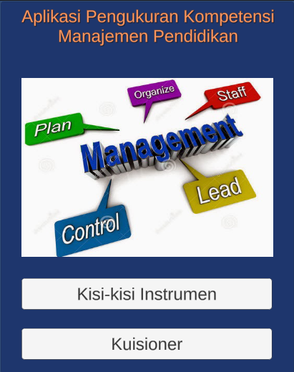
- Terdapat 2 menu, pilih tombol kisi-kisi instrument maka akan muncul tampilan
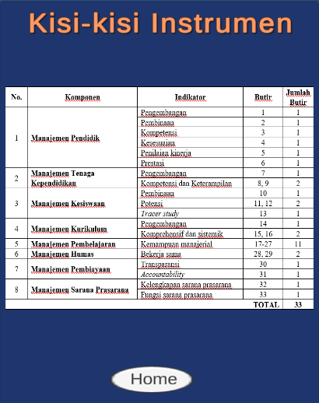
- Untuk Kembali ke menu utama tekan tombol Home
- Menu Kuisioner akan membawa langsung ke pertanyaan.

- Muncul pertanyaan yang harus dijawab dengan memilih salah satu tombol.
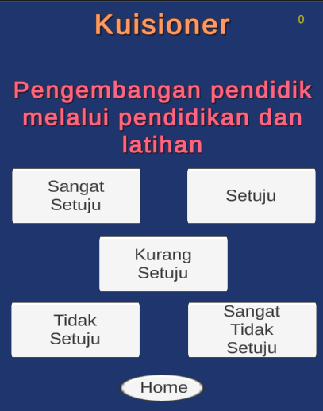
- Terdapat 33 pertanyaan, dan setiap jawaban memberikan poin tertentu yang bisa dilihat di pojok atas
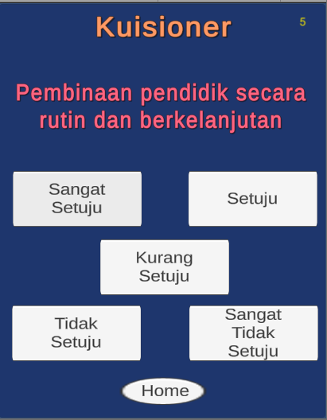
- Setelah pertanyaan berakhir akan muncul skor akhir, yang nanti akan dianalisis sesuai dengan poin yang didapatkan
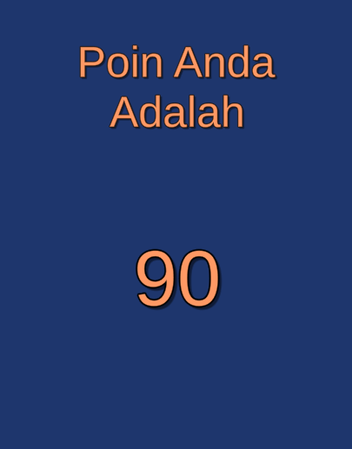
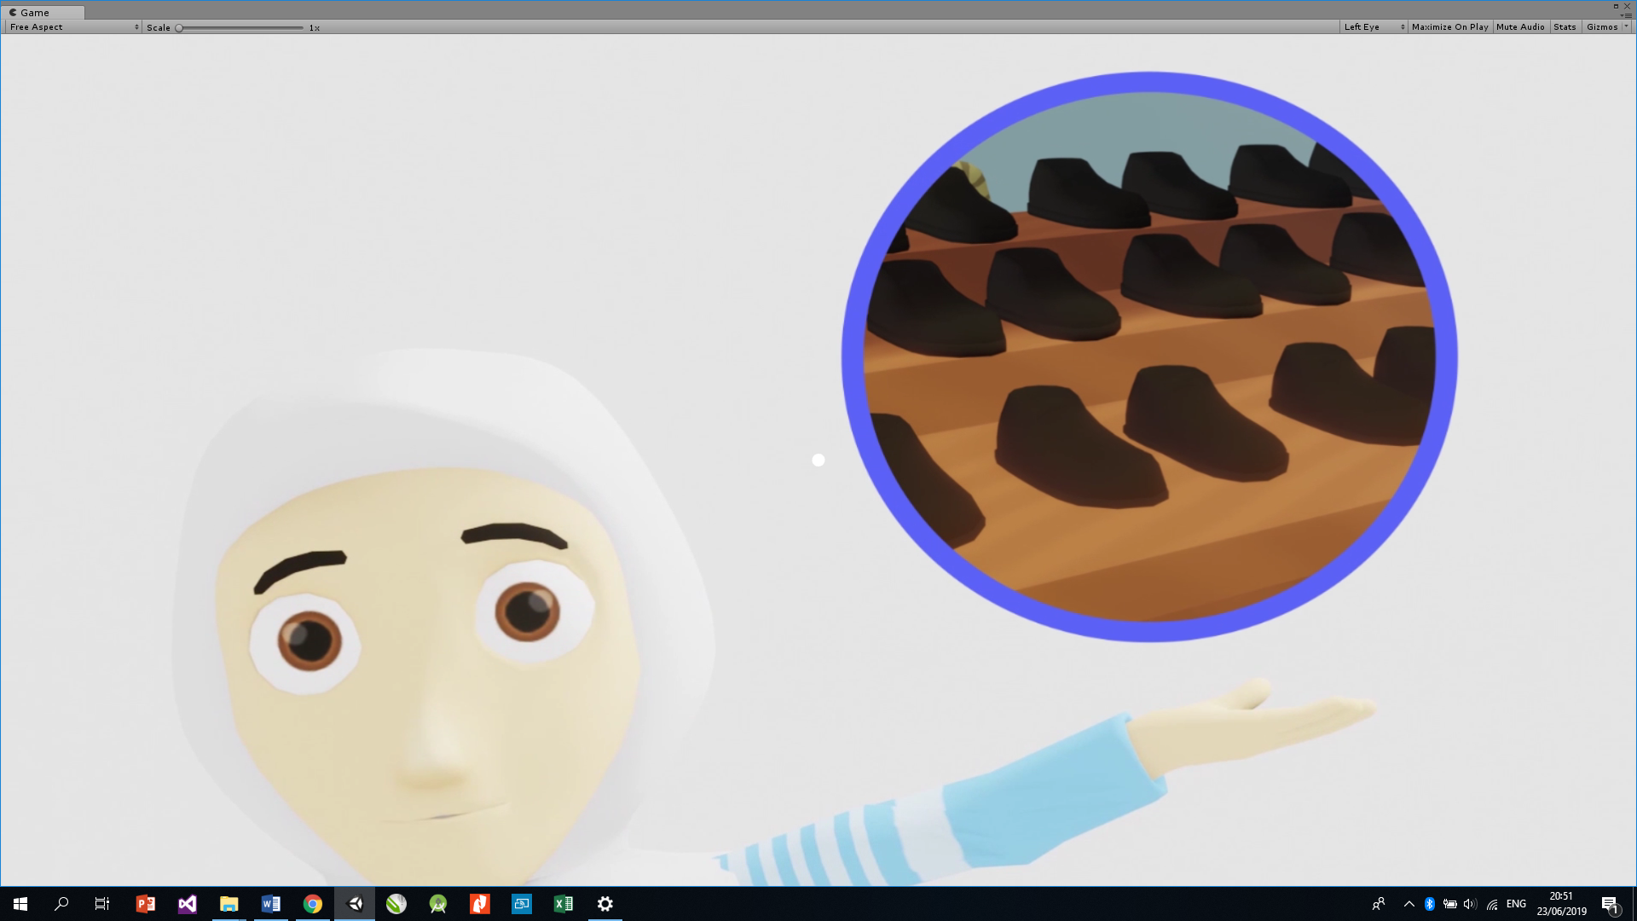

SOURCE CODE

Procedure TForm1.LED8_DAN_BINER; Begin
if ( (data AND 01)=1 ) then begin
ShapeD0.Brush.Color := clRED; EditD0.Text := ’1’;
end else begin
ShapeD0.Brush.Color := clGRAY; EditD0.Text := ’0’;
end;

if ( (data AND 02)=2 ) then begin
ShapeD1.Brush.Color := clRED; EditD1.Text := ’1’;
end else begin
ShapeD1.Brush.Color := clGRAY; EditD1.Text := ’0’;
end;

if ( (data AND 04)=4 ) then begin
ShapeD2.Brush.Color := clRED; EditD2.Text := ’1’;
end else begin
ShapeD2.Brush.Color := clGRAY; EditD2.Text := ’0’;
end;

if ( (data AND 08)=8 ) then begin
ShapeD3.Brush.Color := clRED; EditD3.Text := ’1’;

end else begin
ShapeD3.Brush.Color := clGRAY; EditD3.Text := ’0’;
end;

if ( (data AND 16)=16) then begin
ShapeD4.Brush.Color := clRED; EditD4.Text := ’1’;
end else begin
ShapeD4.Brush.Color := clGRAY; EditD4.Text := ’0’;
end;

if ( (data AND 32)=32) then begin ShapeD5.Brush.Color := clRED; EditD5.Text := ’1’;
end else begin
ShapeD5.Brush.Color := clGRAY; EditD5.Text := ’0’;
end;

if ( (data AND 64)=64) then begin ShapeD6.Brush.Color := clRED; EditD6.Text := ’1’;
end else begin
ShapeD6.Brush.Color := clGRAY; EditD6.Text := ’0’;
end;

if ( (data AND 128)=128 ) then begin ShapeD7.Brush.Color := clRED; EditD7.Text := ’1’;
end

else begin
ShapeD7.Brush.Color := clGRAY; EditD7.Text := ’0’;
end;
BinToHex; //konversi ke Hexa
End;

procedure TForm1.BinToHex;
var str,hexa : string; Begin
str := EditD3.Text + EditD2.Text + EditD1.Text + EditD0.Text;
if (str = ’0000’) then hexa := ’0’; if (str = ’0001’) then hexa := ’1’; if (str = ’0010’) then hexa := ’2’; if (str = ’0011’) then hexa := ’3’; if (str = ’0100’) then hexa := ’4’; if (str = ’0101’) then hexa := ’5’; if (str = ’0110’) then hexa := ’6’; if (str = ’0111’) then hexa := ’7’; if (str = ’1000’) then hexa := ’8’; if (str = ’1001’) then hexa := ’9’; if (str = ’1010’) then hexa := ’A’; if (str = ’1011’) then hexa := ’B’; if (str = ’1100’) then hexa := ’C’; if (str = ’1101’) then hexa := ’D’; if (str = ’1110’) then hexa := ’E’; if (str = ’1111’) then hexa := ’F’;

str := EditD7.Text + EditD6.Text + EditD5.Text + EditD4.Text;
if (str = ’0000’) then hexa := ’0’+hexa; if (str = ’0001’) then hexa := ’1’+hexa; if (str = ’0010’) then hexa := ’2’+hexa; if (str = ’0011’) then hexa := ’3’+hexa; if (str = ’0100’) then hexa := ’4’+hexa; if (str = ’0101’) then hexa := ’5’+hexa; if (str = ’0110’) then hexa := ’6’+hexa;

if (str = ’0111’) then hexa := ’7’+hexa; if (str = ’1000’) then hexa := ’8’+hexa; if (str = ’1001’) then hexa := ’9’+hexa; if (str = ’1010’) then hexa := ’A’+hexa; if (str = ’1011’) then hexa := ’B’+hexa; if (str = ’1100’) then hexa := ’C’+hexa; if (str = ’1101’) then hexa := ’D’+hexa; if (str = ’1110’) then hexa := ’E’+hexa; if (str = ’1111’) then hexa := ’F’+hexa;

LblHexa.Caption := hexa; End;

